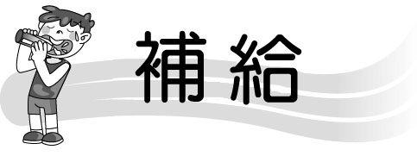
1. 任何一種三角形的3個內角總和為180度。
2. 三角形的邊長關係：任意兩個邊長的和，一定大於第三邊。
3. 扇形：一個圓中任取兩條半徑和這兩半徑所夾的圓弧所圍成的圖形。
4. 圓心角：以圓心為頂點、兩條半徑為邊所夾的角。
5. 一個扇形的圓心角為X度，此扇形面積為全圓面積的。


1. 下列各圖著色部分，是扇形的打ˇ，不是的打×：
(1)  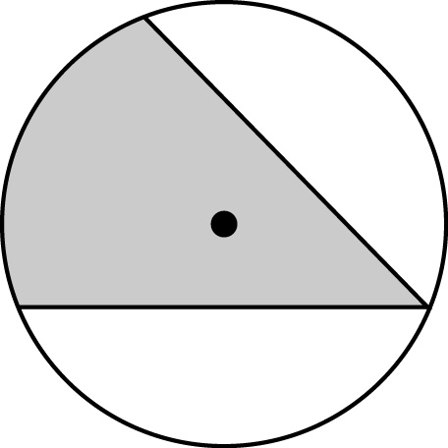 | (2)  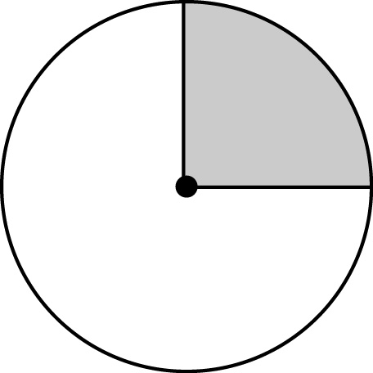 | (3)  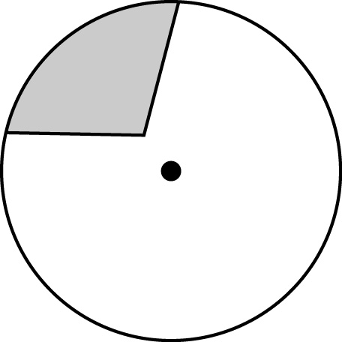
（ ） | （ ） | （ ）
(4)  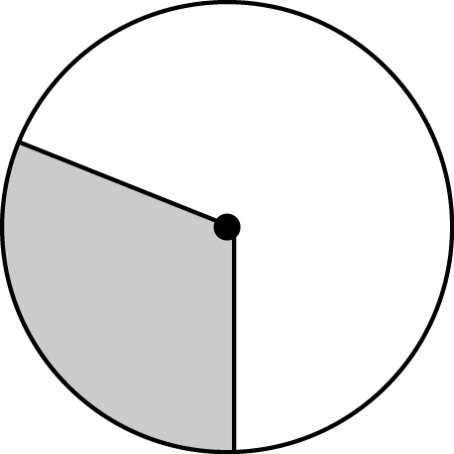 | (5)  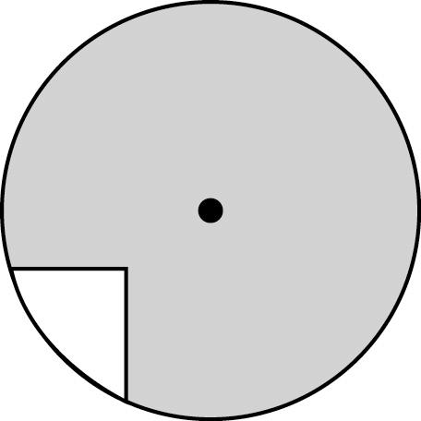 | (6)  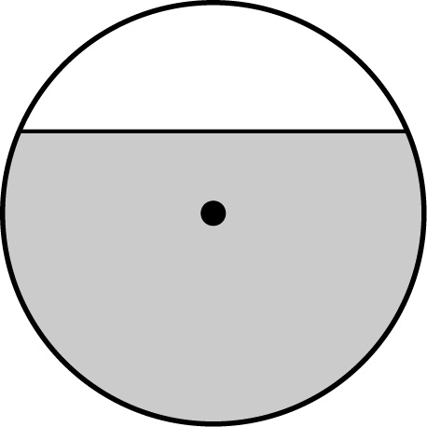
（ ） | （ ） | （ ）
2. 對的畫○，錯的打×：
(1)（ ） 任取兩條半徑和一段弧就能圍成一個扇形。
(2)（ ） 半圓的圓心角是90度，全圓的圓心角是180度。
(3)（ ） 直角三角形中，如果有一個角是60度，則另一個非直角的角為30度。
(4)（ ） 將任何一個三角形的三個內角剪下，可以拼成一個平角。
(5)（ ） 以圓心為頂點，兩條半徑為邊所夾的角就是圓心角。
(6)（ ） 一個扇形的圓心角為X度，此扇形面積為全圓面積的。
3. 在（ ）中填入正確的角度：
(1) (2)等腰三角形 (3)
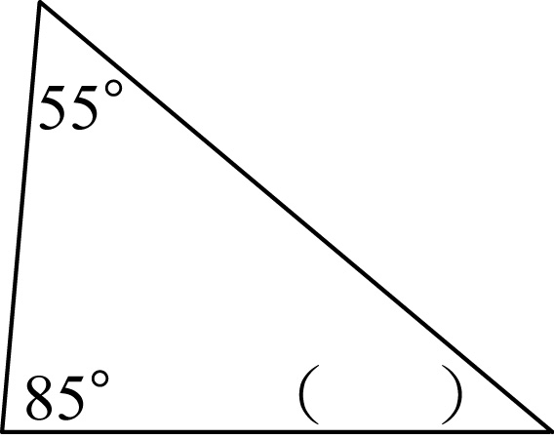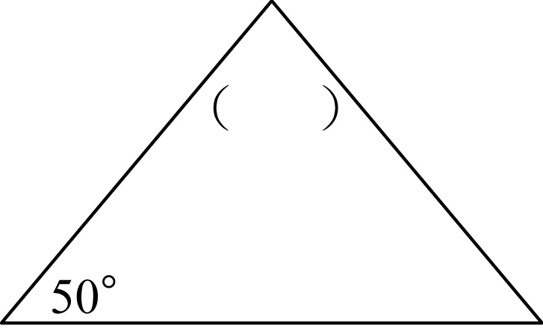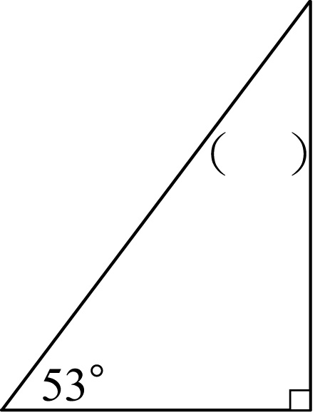
(4) (5) (6)
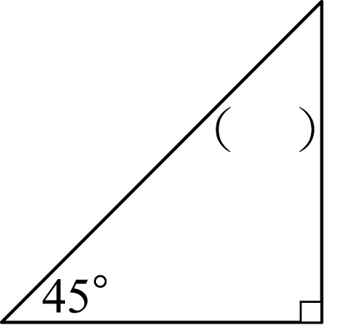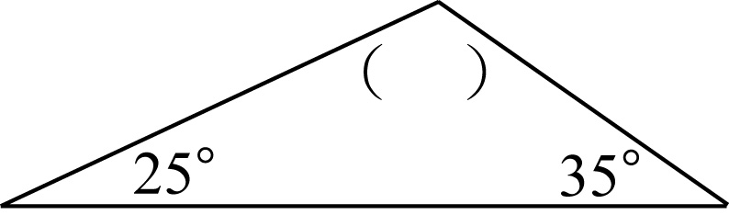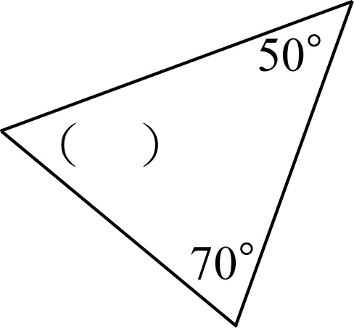
4. 下列哪些長度的線段可以組成三角形？在（ ）中打ˇ：
(1)（ ）9公分、7公分、4公分
(2)（ ）21公分、12公分、8公分
(3)（ ）5公分、5公分、10公分
(4)（ ）15公分、11公分、7公分
(5)（ ）5公分、4公分、3公分

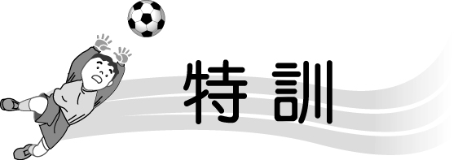
1. 下列圓心角各是幾度？
(1) $\frac{4}{8}$圓的扇形，圓心角（ ）度。
(2) $\frac{\text{13}}{\text{18}}$圓的扇形，圓心角（ ）度。
(3) $\frac{9}{\text{15}}$圓的扇形，圓心角（ ）度。
(4) $\frac{1}{\text{30}}$圓的扇形，圓心角（ ）度。
2. 下列各組，兩個扇形面積一樣大的打ˇ：
（ ） | (1) 甲：半徑8公分，圓心角45度的扇形。  乙：半徑8公分，$\frac{1}{8}$圓的扇形。
（ ） | (2) 丙：直徑21公分，$\frac{5}{6}$圓的扇形。  丁：直徑21公分，圓心角350度的扇形。
（ ） | (3) 戊：半徑16公分，圓心角210度的扇形。  己：直徑32公分，$\frac{7}{\text{12}}$圓的扇形。
（ ） | (4) 庚：直徑10公分，$\frac{3}{4}$圓的扇形。  辛：半徑5公分，圓心角280度的扇形。


1. 下列扇形各是圓的幾分之幾？
(1) 圓心角為15度的扇形，是圓的幾分之幾？ （ ）
(2) 圓心角為90度的扇形，是圓的幾分之幾？ （ ）
(3) 圓心角為150度的扇形，是圓的幾分之幾？（ ）
(4) 圓心角為320度的扇形，是圓的幾分之幾？（ ）
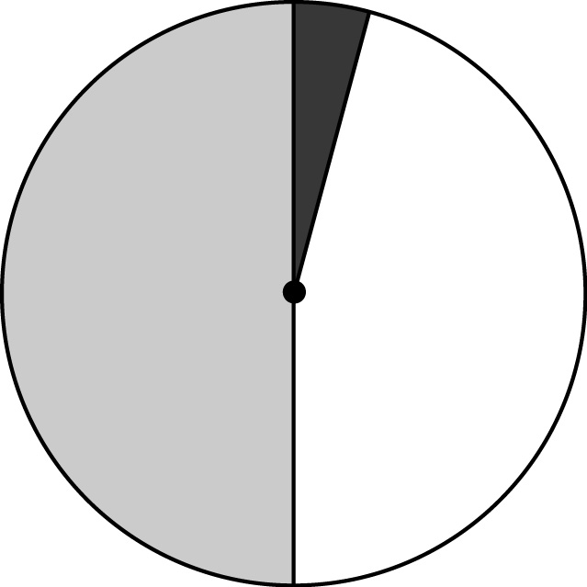
2. 右圖中，灰色部分占圓的$\frac{1}{2}$，黑色部分占圓的$\frac{1}{\text{24}}$，
剩下的部分占圓的幾分之幾？圓心角是幾度？
3. 畫出指定的扇形：
(1) 直徑9公分、圓心角150度的扇形。
(2) 半徑2公分、占$\frac{5}{6}$圓的扇形。

